weber.ton 415 15 l/Eimer 20

Saint-Gobain Weber

Eigenschaften

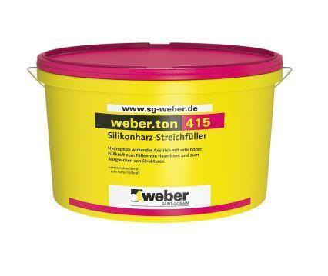

GTIN:

4011361009287

HAN:

362734

Eigenschaften

füllend, hochdeckend, hydrophobierend, spritzfähig, wasserabweisend